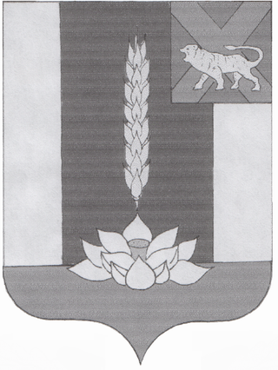

Администрация Черниговского района

РАСПОРЯЖЕНИЕ

30.03.2022 с. Черниговка № 74-ра

О внесении изменений в распоряжение администрации Черниговского района от 22.11.2019 № 293-ра «Об утверждении Перечня товарных рынков и Плана мероприятий («дорожная карта») по содействию развитию конкуренции в Черниговском районе Приморского края»

В соответствии со Стандартом развития конкуренции в субъектах Российской Федерации, утвержденным распоряжением Правительства Российской Федерации от 17.04.2019 №768-р на основании распоряжения Губернатора Приморского края от 27.06.2019 № 170-рг «О внедрении стандарта развития конкуренции в Приморском крае», приказом Департамента экономики и развития предпринимательства Приморского края от 31.07.2019 № 51 «Об утверждении методических рекомендаций по разработке плана мероприятий («дорожной карты») по содействию развития конкуренции в городских округах и муниципальных районах Приморского края», Соглашением о внедрении стандарта развития конкуренции в Приморском крае между департаментом экономики и развития предпринимательства Приморского края и администрацией Черниговского муниципального района от 02.08.2019 б/н, руководствуясь Уставом Черниговского муниципального района:

1.Внести в распоряжение администрации Черниговского района от 22.11.2019 № 293-ра «Об утверждении Перечня товарных рынков и Плана мероприятий («дорожная карта») по содействию развитию конкуренции в Черниговском районе Приморского края» следующие изменения:
1.1 Приложение 1, 2 к распоряжению администрации Черниговского района от 22.11.2019 № 293-ра «Об утверждении Перечня товарных рынков и Плана мероприятий («дорожная карта») по содействию развитию конкуренции в Черниговском районе Приморского края» изложить в редакции приложения №1 к настоящему распоряжению.
2. Опубликовать настоящее распоряжение на официальном сайте администрации Черниговского района по адресу: http://www.chernigovka.org
3. Контроль за выполнением настоящего распоряжения возложить на первого заместителя главы администрации Черниговского района О.Г. Салюк.

Глава Черниговского района К.В. Хижинский

